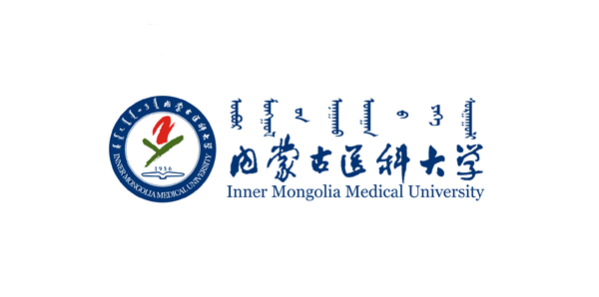
内蒙古医科大学蒙医药学院2013年毕业生
就业洽谈会 邀请函
尊敬的用人单位：您好！
首先感谢贵单位多年来对我院学生就业工作的大力支持。为了满足各用人单位招聘人才的需要，促进学校、毕业生、用人单位之间的交流和沟通，我们诚邀各用人单位莅临我校，选聘英才。现将有关事项函告如下：
一、举办时间：2013年4月20日（星期六）上午9：00-15:30
二、举办地点：内蒙古医科大学锡林校区教学楼
三、我校提供的服务
1、免费提供摊位（一桌二椅，请在4月10日前来电确认参会人数，以便为您安排展位）；
2、免费宣传单位简介、招聘信息等；
四、参会单位应提供的材料
1、单位介绍信或营业执照副本复印件（加盖单位公章）；
2、展位的宣传、展示材料（含单位简介、招聘职位、单位要求及联系方式等内容）。
五、其他事宜：
1、请参会单位于4月10日前将回执传真（0471—6657536）到内蒙古医科大学蒙医药学院学生工作办公室，将布展材料模版电子文稿发到学生工作办公室电子信箱（460216917@qq.com），以便做好展位布置和会务接待工作。
2、会议免收会务费，参会人员食宿由学校统一安排，住宿费用自理（住宿地点：锡林南路少年宫对面晶晶商务酒店，标间：150元（电话：0471—2263111，18748123969），内蒙古图书馆西侧东达假日酒店，标间：249元（电话：0471-5259996，18947150560）。
六、联系方法
1、联系人：苏老师，13451346688 朝老师，13674846114
2、办公室联系电话：0471—6657536
3、通讯地址：内蒙古呼和浩特市金山开发区内蒙古医科大学蒙医药学院学工办（010110）
4、E-mail：460216917@qq.com
内蒙古医科大学蒙医药学院2013届毕业生一览表
专业名称 | 学历 | 人数
蒙医学 | 本科 | 120
蒙药学 | 本科 | 37
蒙医护理学 | 本科 | 80
民族医学（蒙医、蒙药） | 硕士研究生 | 33
合计 |  | 270

期待贵单位届时光临，祝您工作顺利、万事如意！
内蒙古医科大学蒙医药学院敬邀

2013年3月6日

